COMISIÓN PREPARATORIA OEA/Ser.P
AG/CP/INF. 716/18
Cuadragésimo noveno período ordinario de sesiones 11 diciembre 2018
Original: español

PRESENTACIÓN DE UNA CANDIDATURA PARA UNA DE LAS VACANTES
QUE SE PRODUCIRÁN EN EL CENTRO DE ESTUDIOS DE JUSTICIA DE LAS AMÉRICAS (CEJA), PARA LA CUAL SE REALIZARÁN ELECCIONES
DURANTE EL CUADRAGÉSIMO NOVENO PERÍODO ORDINARIO DE SESIONES
DE LA ASAMBLEA GENERAL

Doctor Daniel Petrone

(Presentada por la Misión Permanente de la República de Argentina)

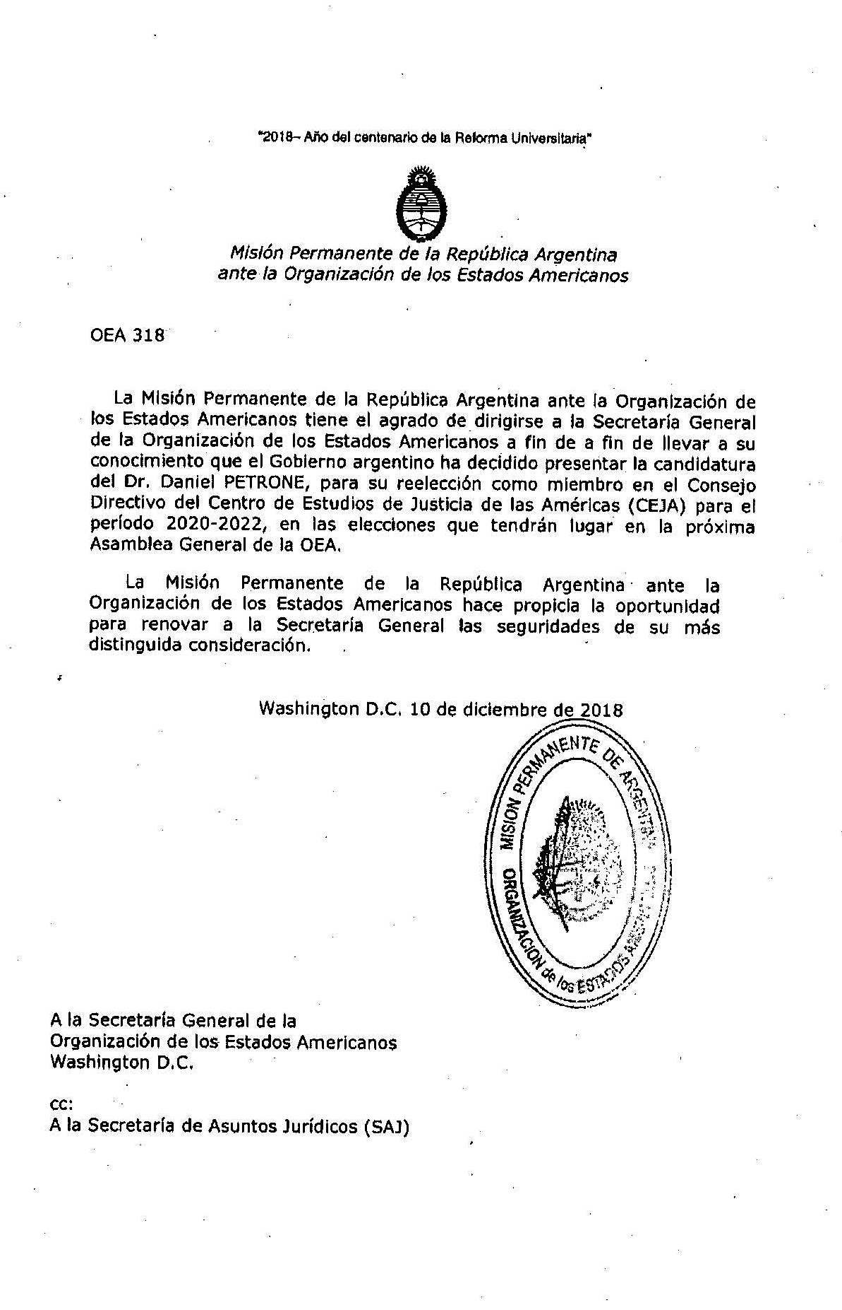
input.doc

